Eppendorf 5420R 离心机标准操作规程

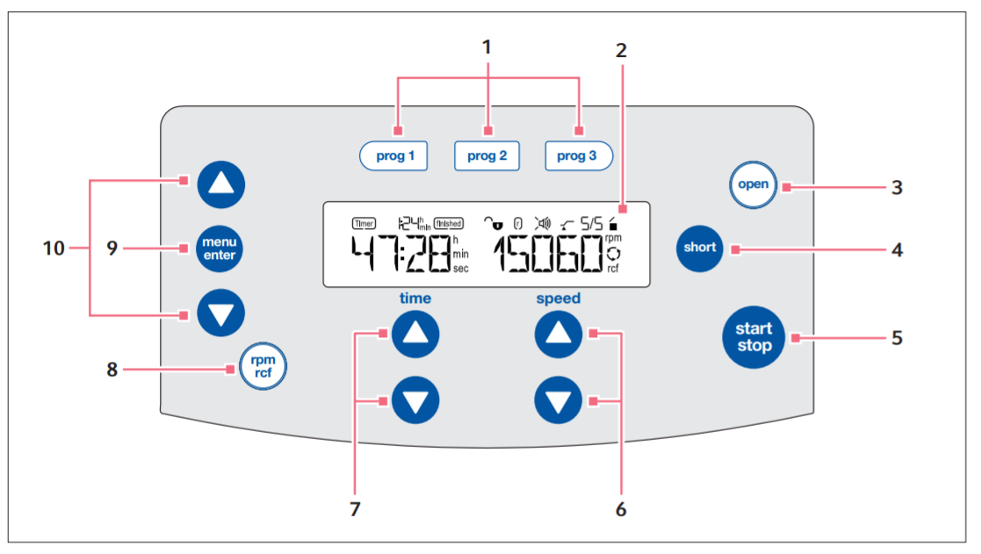

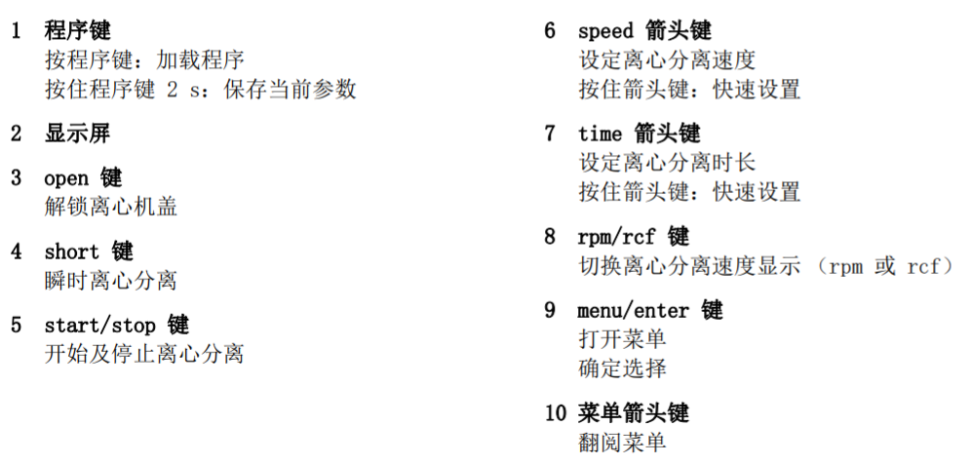

一、打开离心机右侧电源开关，显示上次离心时设置的参数，离心机盖打开
二、装载转子
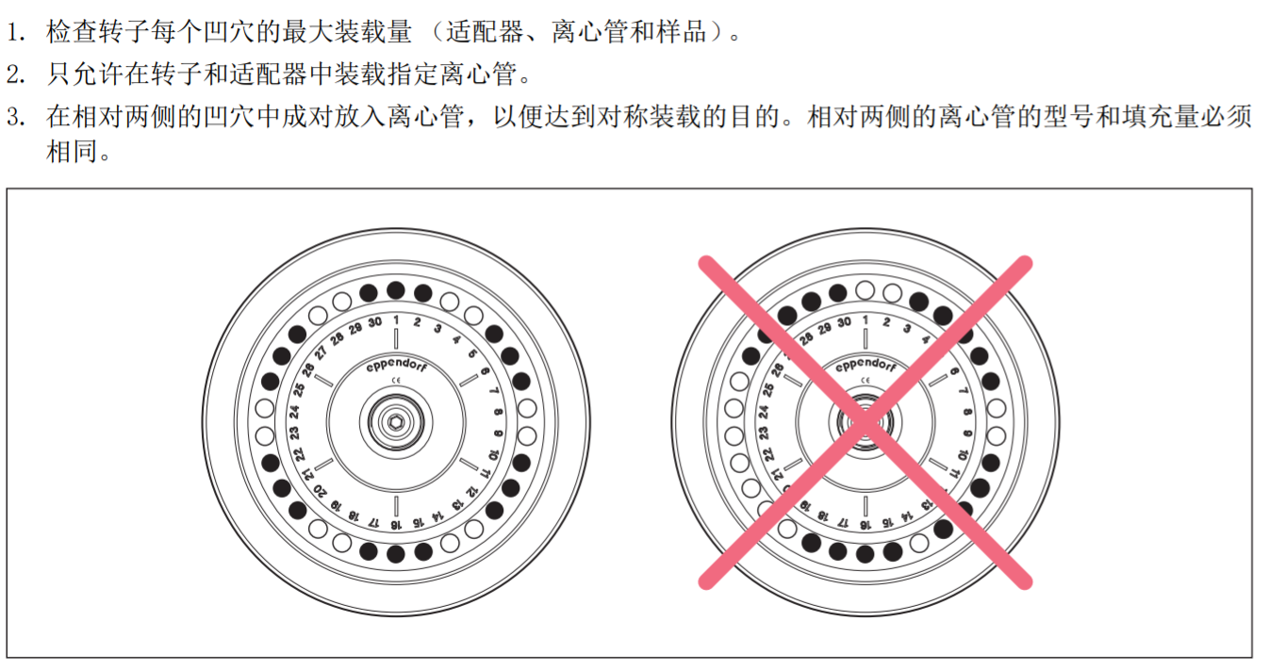
三、盖上转子盖，盖上离心机盖
四、选择离心参数：
a)按time箭头按钮，设置离心分离时长。
b)按speed箭头按钮，设置转速（rpm）或相对离心力（rcf）

- 离心分离
按start/stop键，开始离心。离心开始后应等离心速度达到所设的速度时才能离开
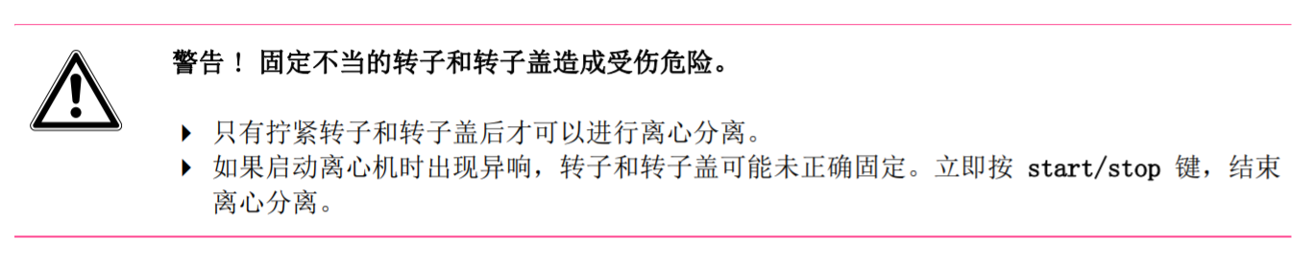
六、离心分离结束
